GUÍA DE ORIENTACIÓN

Nombre: | Curso: 5°A | Fecha: semana N° 5
¿QUÉ APRENDEREMOS?
- Objetivo (s): Planificar vacaciones.
Contenidos: Tiempo libre
Objetivo de la semana: Planificar mi tiempo de vacaciones
Habilidad: Planificar

¿Qué necesito saber?
Para comenzar necesitas saber de qué se trata la habilidad de planificar y qué entendemos por metas personales

Entonces:

Planificar es: Elaborar o establecer el plan conforme al que se ha de desarrollar algo, especialmente una actividad
Entendemos por planificar. Organizar tus ideas, actividades que deseas realizar
Vacaciones: Suspensión temporal del trabajo, de los estudios o de otras actividades habituales para descansar.

Contesta las siguientes preguntas.
1.- Elaboraste algún plan para realizar actividades durante estas vacaciones excepcionales. Considerando que aun no estamos en invierno.

2.- Que actividades realizaste durante las vacaciones. Que realmente significaron descanso para ti.
Para reflexionar

¿De qué sirvió tener vacaciones adelantadas?
________________________________________________________________________________________________________________________________________________________________________________________________________________________________________________

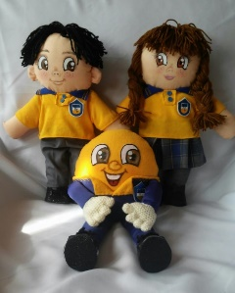
Reflexión personal sobre la actividad:
1.- ¿Qué ha sido lo más difícil para ti en este tiempo de vacaciones diferente a otros años? ¿Por qué?
…………………………………………………………………………………………………………………..

2.- ¿Qué te gustaría hacer de vuelta de vacaciones? Nombra a lo menos 5 actividades diferentes

3.- ¿Cómo te sientes con todos los cambios que has sufrido en estos meses, sin ir al colegio?

Realiza un dibujo que fue lo mejor de todo este tiempo que has estado con tu familia.

